Нарисуем прямоугольный треугольник. Прямой угол обычно обозначается . Обратим внимание, что сторона, лежащая напротив угла, обозначается той же буквой, только маленькой. Так, сторона, лежащая напротив угла A, обозначается .
Угол обозначается соответствующей греческой буквой .
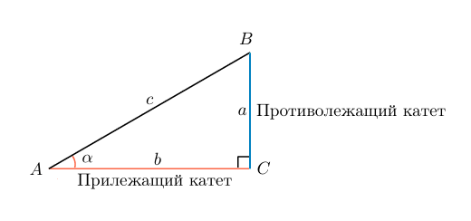
Гипотенуза прямоугольного треугольника — это сторона, лежащая напротив прямого угла.
Катеты — стороны, лежащие напротив острых углов.
Катет , лежащий напротив угла , называется противолежащим (по отношению к углу ). Другой катет , который лежит на одной из сторон угла , называется прилежащим.
Синус острого угла в прямоугольном треугольнике — это отношение противолежащего катета к гипотенузе:
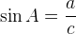
Косинус острого угла в прямоугольном треугольнике — отношение прилежащего катета к гипотенузе:
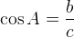
Тангенс острого угла в прямоугольном треугольнике — отношение противолежащего катета к прилежащему:
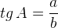
Другое (равносильное) определение: тангенсом острого угла называется отношение синуса угла к его косинусу:
